

MAGISTRÁT MĚSTA LIBEREC

ODBOR ÚZEMNÍHO PLÁNOVÁNÍ

ZADÁNÍ TECHNICKO-URBANISTICKÉ STUDIE

**TRAMVAJOVÁ TRAŤ RYBNÍČEK - ROCHLICE**

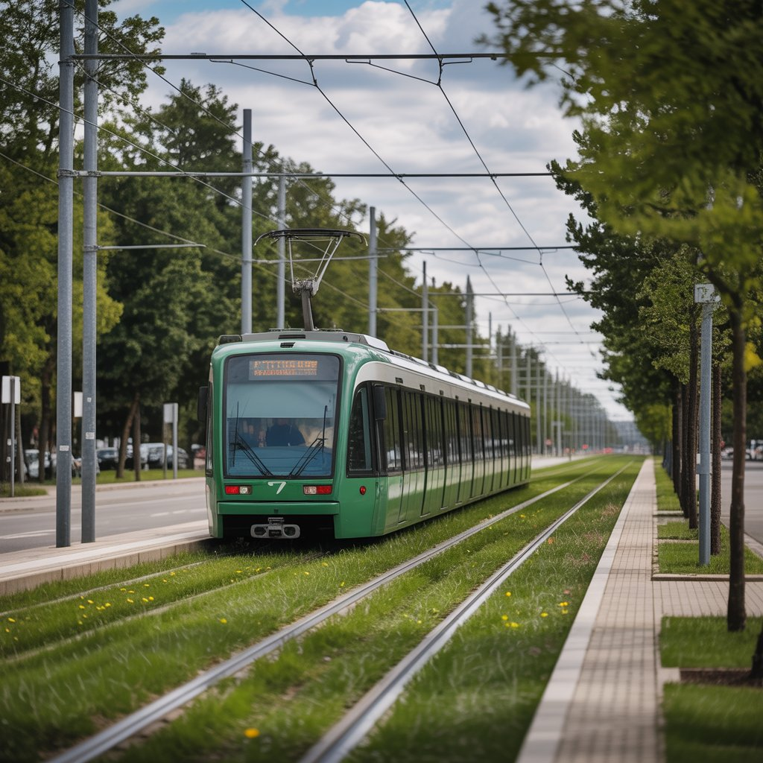

Obsah

1 Cíl studie 3

2 Geodetické zaměření polohopisu a výškopisu pro tramvajovou trať 4

3 Analýza řešeného území 6

Širší souvislosti a hodnoty řešeného území 6

Dopravní řešení a mobilita 6

Veřejná prostranství a modro-zelená infrastruktura 6

Limity a rizika 6

4 Požadavky na návrh tramvajové trati 7

Technické požadavky 7

Environmentální a urbanistické aspekty 7

5 Požadavky na obsah studie 8

Textová část 8

Grafická část 8

6 Požadavky na rozsah zpracování územní studie a další technické požadavky 8

Rozsah zpracování 8

**Příloha zadávací dokumentace**

**“Technicko-urbanistická studie tramvajové trati Rybníček - Rochlice“**

Vedoucí odboru územního plánování: Ing. Petr Kolomazník

Zadání zpracovali: Ing. Zuzana Kučerová

Ing. Vladislav Rozsypal

LIBEREC, ČERVEN 2025

# Cíl studie

Cílem technicko – urbanistické studie je na základě ověřovací studie tramvajové trati Rybníček – Rochlice z roku 2024 a vlastní analýzy území navrhnout technické řešení trasy v souladu s platnými normami a zásadami dopravního inženýrství. Přičemž důraz bude kladen na průchod trati územím a navržená tramvajová trať bude citlivě začleněna do městského prostředí a veřejného prostoru. Řešení bude respektovat okolní urbanistickou strukturu. Součástí řešení bude rovněž návrh veřejných prostranství, pěších a cyklistických tras a celkové prostorové uspořádání území s cílem zvýšení kvality veřejného prostoru v lokalitě.

Studie bude v souladu se změnou Z28 územního plánu Liberec, kterou úřad územního plánování připravuje na základě ověřovací studie.

Tramvajová trať bude zpracována na podkladech, které budou vycházet ze zaměření skutečného stavu – polohopis a výškopis a bude zasazena do 3D digitálního modelu terénu.

Ve studii bude jasně konkretizován průchod trati územím a nezbytné zásahy v území. Výsledná studie musí být dostatečným podkladem pro následné zjišťovací řízení.

# Geodetické zaměření polohopisu a výškopisu pro tramvajovou trať

* Zaměření skutečného stavu – polohopis a výškopis jako podklad pro technicko-urbanistickou studii tramvajové trati Rybníček – Rochlice
* Pro zaměření bude v souřadnicovém systému S-JTSK a výškovém systému Bpv

Geodetické zaměření bude vycházet ze stávajícího stavu, struktury a pravidel pro zaměření polohopisu a výškopisu digitální technické mapy Libereckého kraje (https://dmvs.cuzk.gov.cz/portal/vydej-dat). Řešené území pro geodetického zaměření je v příloze.

Prvky nad rámec obsahu digitální technické mapy Libereckého kraje (např. mobiliář, solitérní zeleň…) budou zaměřeny dle dokumentu „Stanovení podmínek zpracování a předávání geodetické části dokumentace skutečného provedení stavby podle § 20 odst. 3 písmeno c) zákona č. 200/1994 Sb., o zeměměřičství a o změně a doplnění některých zákonů souvisejících s jeho zavedením, ve znění pozdějších předpisů, při plnění povinnosti stanovené podle § 20 odst. 3 písmeno b) zákona č. 200/1994 Sb., o zeměměřičství a o změně a doplnění některých zákonů souvisejících s jeho zavedením, ve znění pozdějších předpisů pro digitální technickou mapu města Liberce“ (dále jen „stanovení podmínek zpracování DTMM“)

(<https://www.liberec.cz/files/dokumenty/gis/05_stanoveni_podminek_zpracovani_dtmm_liberec_provozni-dokumentace_dtmm_liberec.pdf>).

Následně bude nový stav navrácen v plném rozsahu, přes portál, do digitální technické mapy Libereckého kraje, což zhotovitel potvrdí získaným protokolem o předání validních dat do portálu digitální technické mapy Libereckého kraje.

Prvky nad rámec obsahu digitální technické mapy Libereckého kraje budou předány objednateli ve formátu, struktuře a obsahu dle dokumentu „stanovení podmínek zpracování DTMM“. Měření bude připojeno na státní bodové pole polohové a výškové garantující požadovanou přesnost vyhotovení. Tato síť bude nově doplněna o nové body vhodné pro budoucí realizaci zakázky (vhodně volené chráněné body s dostatečnou stabilizací včetně vyhotovení přehledného místopisu nových bodů). Celé zaměření bude splňovat kritéria pro měřítko mapování 1:250 a kritéria kódu charakteristiky kvality bodu číslo 3 (dle vyhlášky č. 393/2020 Sb. Vyhláška o digitální technické mapě kraje).

Přesnost měření bude ověřena a doložena „druhým“ nezávislým kontrolním zaměřením náhodně vybraných bodů v zájmovém území garantujícím neexistenci systematických chyb a dalších chyb dle požadavků na zaměření.

Požadované výstupy:

* technická zpráva s výstupem ve formátu *.doc (včetně doložené ověřené nezávislé kontrolované přesnosti měření)
* protokol o předání dat do portálu digitální technické mapy Libereckého kraje
* výkres v měřítku 1:250 ve formátu *.pdf
* 3D výkres ve formátu *.dgn
* seznam souřadnic a výšek ve formátu *.xls

Seznam bodů ZVS

|  |  |  |  |  |
| --- | --- | --- | --- | --- |
| **Číslo** | **Y** | **X** | **Z** | **Popis** |
| 6XYZ |  |  |  | odrazný štítek |

Zároveň bude v rámci zakázky vyhotoven dostatečně podrobný a přesný digitální model terénu. Jeho výsledné parametry a požadavky na něj budou vycházet z metodiky využití 3D dat pro rekonstrukce pozemních komunikací zpracovatele ČVUT fakulty dopravní

(<https://md.gov.cz/getattachment/Dokumenty/Veda-a-vyzkum/Certifikovane-metodiky/Silnicni-metodiky/Metodika-vyuziti-3D-dat-pro-rekonstrukce-pozemnich/Metodika-vyuziti-3D-dat-pro-rekonstrukce-pozemnich-komunikaci.pdf.aspx>).

Výsledný 3D digitální model bude předán ve formátu TIN (polyedrický model terénu TIN surface s respektováním povinných hran – hrany hladké, lomové a přímé) ve formátu 3D DGN, TIN pro software ArcGIS a dále ve formě klasifikovaného mračna bodů *.las.

# Analýza řešeného území

Zpracovatel provede komplexní analýzu území v následujícím rozsahu:

## Širší souvislosti a hodnoty řešeného území

* analýza širších urbanistických a dopravních vazeb v oblasti plánované trasy
* identifikace hodnot území s důrazem na jedinečné znaky lokality, historické vrstvy a identitu prostředí - krajinné, urbanistické a architektonické hodnoty (kompozice, uliční síť, vazby na okolí)

## Dopravní řešení a mobilita

* struktura dopravní obslužnosti a návaznost na dopravní systém města
* pěší a cyklistická prostupnost, bezbariérovost
* dostupnost zastávek
* zklidnění dopravy, bezpečnost

## Veřejná prostranství a modro-zelená infrastruktura

* stávající veřejná prostranství (místa setkávání) a jejich využití, návaznost na zeleň
* stávající hodnotné prvky MZI, vzrostlá zeleň

## Limity a rizika

* Identifikace významných překážek a bariér v trase (stromy, inženýrské sítě, stavební objekty, dopravní uzly)
* právní a technické limity využití území (ochranná pásma, hluk, zejména záplavové území Q100 a aktivní záplavová zóna)
* majetkoprávní vztahy – vlastnická struktura pozemků

# Požadavky na návrh tramvajové trati

## Technické požadavky

1. studie bude vycházet z ověřovací studie tramvajové trati zpracované v roce 2024 a nebude se výrazně odchylovat, studie je dostupná na:

<https://cloud.liberec.cz/index.php/s/yTdzXk3hwQb5zDW>

1. studie navrhne technické řešení trasy v souladu s platnými normami s důrazem na bezpečnost a plynulost provozu
2. studie bude zahrnovat variantní řešení vedení trati v Kladenské ulici s ohledem na budoucí hlukovou zátěž (probíhá příprava změny Z28 územního plánu Liberec, která v tomto místě rozšíří koridor vymezený v územním plánu pro umístění tramvajové trati)
3. součástí studie bude řešení zastávek s ohledem na komfort cestujících a jejich bezpečnost – umístění zastávek, jejich přístupnost a návaznost na další dopravu
4. studie detailně vyřeší přemostění Lužické Nisy
5. ve vazbě na tok Lužické Nisy bude trať **reflektovat limity aktivní záplavové zóny a záplavového území Q100**

## Environmentální a urbanistické aspekty

1. trať bude harmonicky zapojena do stávající městské struktury
2. studie bude zahrnovat kompletní řešení souvisejících veřejných prostranství s důrazem na prostor pro pěší
3. v místech, kde není nutné pojíždění nekolejových vozidel po tramvajovém pásu, bude navržen vegetační kryt
4. kromě ozelenění tramvajového svršku budou prověřena a navržena další vhodná opatření zlepšující místní klimatické podmínky a retenci vody
5. součástí studie bude řešení zeleně kolem trati (bez krajinářských úprav celé plochy dotčených parků)

# Požadavky na obsah studie

Geodetické zaměření bude tvořit samostatnou část zakázky a bude odevzdáno dle požadavků výše

## Textová část

1. Kompletní technické řešení tramvajové trati
2. Návrh veřejných prostranství a zeleně

## Grafická část

1. Situace širších vztahů M 1 : 5 000
2. Situace trasy M 1 : 1 000
3. Podélný profil trasy
4. Příčné řezy jednotlivých úseků
5. Vizualizace

# Požadavky na rozsah zpracování územní studie a další technické požadavky

Územní studie bude zpracována v souladu s požadavky zákona č. 283/2021 Sb. a jeho vyhláškami, zejména budou dodrženy požadavky na strojově čitelný formát územní studie dle přílohy č. 25 vyhlášky č. 157/2024 Sb.

## Rozsah zpracování

Hrubopis ke konzultaci: 1 x v digitální podobě na digitálních nosičích nebo na cloudovém úložišti

Čistopisy: 1 x v digitální podobě na digitálních nosičích a 1 x ve standardním papírovém provedení